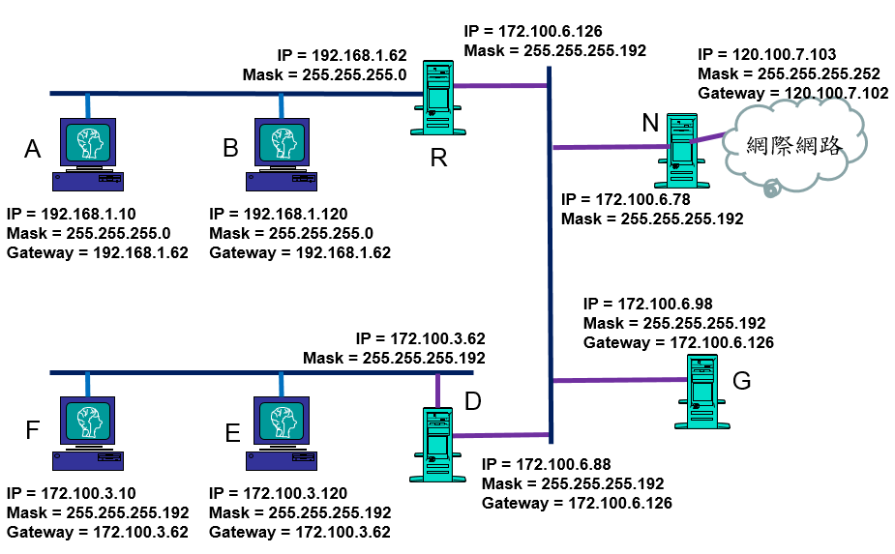

上圖之設備D 的路由表(routing table) 設定成：

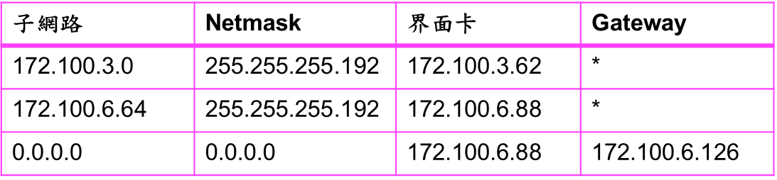
上圖之設備R 的路由表(routing table) 設定成：
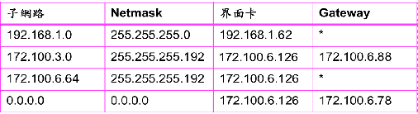

補充 : 遮罩部分叫network bit，其餘部分host bit
如何找子網路位置 :
把主機的IP換算成2進位，再與(主機的Mask)利用AND邏輯來得到子網路位置

如何找子網路中廣播位置 :
host bit都改成1並轉成10位元相加→得到一數字(IP個數 含廣播位置)再加到子網路位置

- 請問此網路設定的例子：共有幾個子網路？包含哪些主機？各子網路位址？其上主機的IP位址的範圍？
Ans: 共__5__個子網路；
 | 包含哪些主機 | 子網路位址 | IP位址的範圍(不含廣播位址)
1. | ABR | 192.168.1.0 | 192.168.1.1～192.168.1.254
2. | DF | 172.100.3.0 | 172.100.3.1～172.100.3.62
3. | E | 172.100.3.64 | 172.100.3.65～172.100.3.126
4. | DGNR | 172.100.6.64 | 172.100.6.65～172.100.6.126
5. | N | 120.100.7.100 | 120.100.7.101～.120.100.7.102

- 請解釋以下網路封包的傳遞原理：
- A(192.168.1.10)→B(192.168.1.120)
- F(172.100.3.10)→E(172.100.3.120)
- A(192.168.1.10)→R(172.100.6.126)
- A(192.168.1.10)→G(172.100.6.98)
- A(192.168.1.10)→D(172.100.6.88)
- A(192.168.1.10)→F(172.100.3.10)
- A(192.168.1.10)→E(172.100.3.120)
- A(192.168.1.10)→網際網路(120.140.1.2)
a.
1.B的位址與A的位址屬於相同網段，所以直接送給B
b.
1.E的位址與F的位址屬於不同網段，所以直接傳送給F的Gateway(172.100.3.62)
2.D的路由表第3條規則，傳送給172.100.6.126
3.R的路由表第4條規則，傳送給172.100.6.78
4.N將他傳送到網際網路 (所以永遠傳不到E)
c.
1.R的位址與A的位址屬於不同網段，所以傳送給A的Gateway(192.168.1.62)
2.R收到後即發現172.100.6.126是自己的位址之一，所以接收處理後不再轉發
d.
1.G的位址與A的位址屬於不同網段，所以傳送給A的Gateway(192.168.1.62)
2.R的路由表第3條規則，G的位址與R的位址屬於相同網段，所以直接傳送給G
e.
1.D的位址與A的位址屬於不同網段，所以傳送給A的Gateway(192.168.1.62)
2.R的路由表第3條規則，D的位址與R的位址屬於相同網段，所以直接傳送給D
f.
1.F的位址與A的位址屬於不同網段，所以傳送給A的Gateway(192.168.1.62)
2.R的路由表第2條規則，傳送給172.100.6.88
3.D的路由表第1條規則，F的位址與D的位址屬於相同網段，所以直接傳送給F
g.
1.E的位址與A的位址屬於不同網段，所以傳送給A的Gateway(192.168.1.62)
2.R的路由表第4條規則，傳送給172.100.6.78
3.N將他轉送到網際網路 (所以永遠傳不到E)
h.
1.120.140.1.2與A的位址屬於不同網段，所以傳送給A的Gateway(172.100.3.62)
2.R的路由表第4條規則，傳送給172.100.6.78
3.N將他傳送到網際網路

